Verkeersbesluit voor het instellen van tijdelijke verkeersmaatregelen voor werkzaamheden aan Gerstekamp te Hattem
Het college van burgemeester en wethouders van Hattem;
Gelet op:
- de bepalingen van de Wegenverkeerswet 1994 (WVW);
- de bepalingen van het Reglement Verkeersregels en Verkeerstekens (RVV 1990);
- de bepalingen van het Besluit Administratieve Bepalingen Inzake het Wegverkeer (BABW).
Overwegende:
- dat de gemeentelijke wegencategorisering van Hattem is opgenomen in het Gemeentelijk Verkeers- en Vervoersplan (GVVP);
- dat deze categorisering aansluit op de categorisering, zoals bedoeld in het landelijke beleid Duurzaam Veilig;
- dat de Gerstekamp is aangeduid als erftoegangswegen binnen de bebouwde kom met een toegestane maximumsnelheid van 30 kilometer per uur;
- dat de kabels en leidingen aangepast moeten worden bij de Gerstekamp;
- dat voor het veilig kunnen uitvoeren van de werkzaamheden het noodzakelijk is dat de Gerstekamp afgesloten dient te worden;
- dat er vanwege deze afsluiting een omleidingsroute ingesteld dient te worden voor zowel het fietsverkeer als het gemotoriseerde verkeer;
- dat deze maatregelen van tijdelijke aard zijn;
- dat het om de volgende verkeersmaatregelen gaat:
het volledig afsluiten van de kruising Gerstekamp – Boekweitkamp - Sanderspad
- dat de werkzaamheden plaatsvinden tussen 13 oktober 2025 en 31 oktober 2025;
- dat de bewoners aan de Gerstekamp en Boekweitkamp middels een brief worden geïnformeerd;
- dat de hiervoor beschreven verkeersmaatregelen gerealiseerd gaan worden middels:
het plaatsen van verkeersbord C1, van bijlage 1 van het RVV 1990, in combinatie met afzethekken en afzet schildjes;
- dat de wegafzettingen de doorgang gaat belemmeren;
- dat ondanks de afsluiting voor bewoners van de Gerstekamp en de Boekweitkamp de toegang tot de woning zoveel mogelijk gewaarborgd blijft;
- dat de wegen die genoemd worden in dit verkeersbesluit in het beheer zijn bij de gemeente Hattem en dat het college van burgemeester en wethouders van de gemeente Hattem op basis van hetgeen gesteld in artikel 18, lid 1 onder d van de WVW 1994 bevoegd is tot het nemen van verkeersmaatregelen op deze wegen;
- dat de Eenheid Realisatie & Beheer door het college van burgemeester en wethouders van de gemeente Hattem gemandateerd is voor het nemen van verkeersbesluiten;
- dat gelet op hetgeen gesteld in artikel 2 van de WVW, de verkeersmaatregel in dit besluit strekt tot:
het verzekeren van de veiligheid op de weg;
het beschermen van weggebruikers en passagiers;
- dat gelet op hetgeen gesteld in artikel 2 van de WVW, door de verkeersmaatregel de volgende zaken in het geding kunnen komen:
het zoveel mogelijk waarborgen van de vrijheid van het verkeer;
het in stand houden van de weg en het waarborgen van de bruikbaarheid daarvan;
- dat in deze situatie het verzekeren van de veiligheid op de weg en het beschermen van weggebruiker en passagier van groter belang wordt geacht dan het waarborgen van de vrijheid van het verkeer en het in stand houden van de bruikbaarheid van de weg;
- dat gelet op artikel 24 van Besluit Administratieve Bepalingen Wegverkeer (BABW) overleg is gevoerd met de gemandateerde verkeersadviseur van de Politie, eenheid Oost Nederland, District Noord en Oost Gelderland over de voorgenomen verkeersmaatregelen;

Besluit:
- doormiddel van het plaatsen van verkeersbord C1 van bijlage 1 van het RVV 1990, in combinatie met afzethekken, een geslotenverklaring in beide richting in te stellen voor voertuigen, ruiters en geleiders van rij- of trekdieren of vee, op:
de kruising Gerstekamp – Boekweitkamp - Sanderspad;
- hiervoor genoemde maatregelen een dag van kracht te laten zijn tussen 13 oktober 2025 en 31 oktober 2025, zowel langer als nodig dan wel korter indien mogelijk.
Situatietekening:
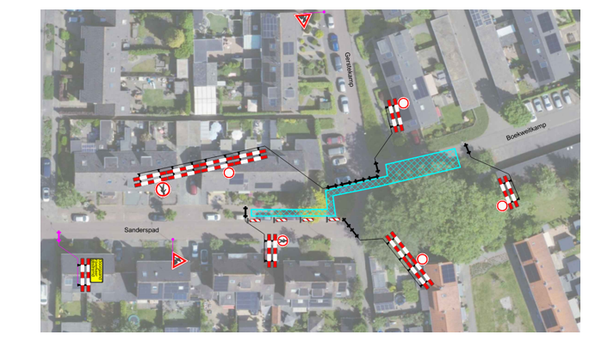

Aldus vastgesteld te Hattem,
Hoogachtend,
namens het college van burgemeester en wethouders van Hattem,
Eenheid Realisatie & Beheer.

Mededelingen
Bekendmaking van het verkeersbesluit geschiedt digitaal door in het Gemeenteblad (www.zoek.officielebekendmakingen.nl). Het besluit ligt na publicatiedatum gedurende zes weken, op afspraak, ter inzage op het Stadhuis, Markt 1, Hattem.
Bezwaar Tegen dit besluit kunnen belanghebbenden binnen zes weken na bekendmaking bezwaar maken bij het college van burgemeester en wethouders van Hattem. Hiervoor dient een bezwaarschrift te worden ingediend dat naam en adres, dagtekening, kenmerk of omschrijving van het besluit en de gronden van het bezwaar moet bevatten.
Mits tijdig bezwaar is gemaakt, kan aan de voorzieningenrechter van de rechtbank Gelderland, Walburgstraat 2-4, 6811 CD Arnhem, worden verzocht om met betrekking tot het besluit een voorlopige voorziening te treffen.
Een bezwaarschrift kan door inwoners van de gemeente Hattem ook digitaal worden ingediend. Ga naar https://www.hattem.nl/Bestuur_en_organisatie/Regelgeving_en_verordeningen/Bezwaar_beroep_en_klachten/Bezwaarschrift_indienen. Hier treft u alle informatie aan. Voor het digitaal indienen van een bezwaarschrift heeft u een DigiD inlogcode nodig.
Inlichtingen
Voor inlichtingen over dit besluit en de procedure kunt u zich wenden tot de Eenheid Realisatie & Beheer van de gemeente Hattem.
Telefoonnummer: 038 443 16 16
E-mail: gemeente@hattem.nl

